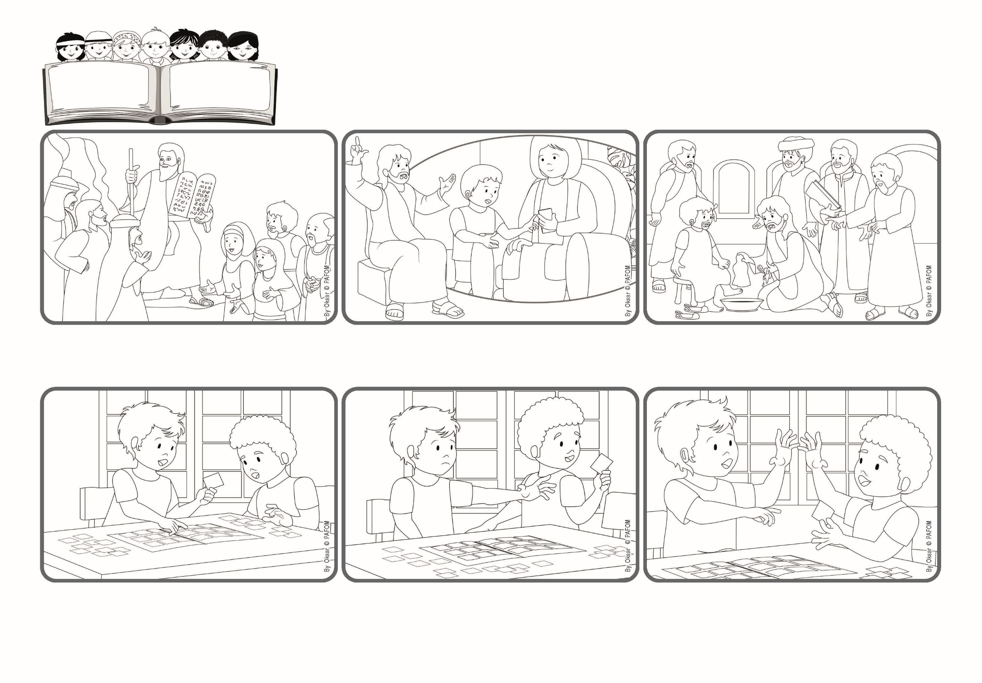

**みことばをおこなうひとになりなさい。じぶんをあざむいて、きくだけでおわるものになってはいけません。　　　　　　　　　（ヤコブのてがみ1・22）**

**ことばだけではなくおこないであいそう。**

**2024ねん**

**9がつ**

**いのちの**

**ことば**

**ジェン4**



focolare.org/japan

**そしてイエスさまがちじょうにこられたとき、このおきてをもっとよくわかることができました。すべてはあいにようやくされていて、いきることがたいせつとなんどもはなしてくれました。**

**ほんとうにあげたくなかった！でも、ともだちがこんなによろこんでいるのをみて、かんがえました。たいへんだったけどあいのおこないはできる！「それなら、あげるよ。」フランシスコは、ほんとうによろこんで、パウロをだきしめました。**

**フランシスコは、そのなかのひとつをてにとり、さけびました。　「いいな、これがたりなかったんだ」** **パウロはがっかりして、「あー、これは、みつけるのがほんとうにたいへんだったもので、ひとつしかなくてぼくがひつようなものだよ。」**

**きょう、フランシスコは、おなじクラスのパウロにあいにいきました。ふたりとも、カードあそびがだいすきです。パウロのへやのつくえのうえには、アルバムがあり、かったばっかりのカードがはりつけてありました。**

**モーゼがやまにのぼったとき、かみさまから１０のおきてをもらったことをおぼえていますか？モーゼは、このただしいおきてをまもり、ちえをもっていきることのよって、ほかのみんぞくからそんけいされるようになると、たみにはなしました。**

**イエスさまじしん、もはんとなりました。あいについてはなすだけではなくじぶんからさきにあいし、ゆるし、みんなをあいしました。わたしたちも、ちかくにいるひとをぐたいてきにあいせるようたすけてくれます。**

**ジェン４とは、キアラ・ルービックが創立したフォコラーレの子どもたちです。**

**© PAFOM, フォコラーレ www.focolare.org. イラストと文-ジェン４センター監修**